الجمهورية العربية السورية.
وزارة التربية .
المركز الوطني للمتميزين.

حلقة بحث مقدمة لمادة العلوم
تقديم الطالبة : ثراء العمار
بإشراف المدرسة : منال حنونة
للعام الدراسي : 2014 / 2015 م
الصورة (1) :

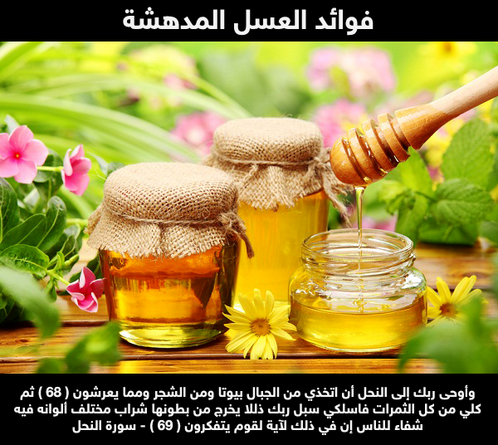

للعسل فوائد غذائية لا تعد ولا تحصى ولا يمكن حصرها في جانب واحد من جوانب الفوائد البشرية فيتفرد العسل بمكونات متميزة تجعله ذو قدرة شفائية مدهشة للعديد من الأمراض كما أشار القرآن بوضوح لهذه القدرة العلاجية وقد ثبت العديد من فوائد عسل النحل هذه من خلال التجارب والأبحاث والدراسات العلمية والعملية

هدفي من بحثي هذا هو أن أتعرف الى عنصر غذائي مهم جدا وهو عسل النحل والتعرف الى مكوناته و فوائده
- فما فوائد عسل النحل وما مكوناته ؟؟
- لماذا يتفرد النحل حصرا من بين مخلوقات الله بانتاج هذه المادة الثمينة ؟؟
- وهل يعيش النحل في كل مكان من البيئة أم يحتاج أماكن خاصة مجهزة بظروف مناسبة لانتاج العسل ؟؟
- ماهي هذه الأماكن ومالتجهيزات التي تحتاجها والشروط التي تجعلها صالحة لتربية العسل؟؟

سنرى أجوبة لكل هذه الأسئلة في هذا البحث:

 |  | الموضوع |  |  | الصفحة
الباب الاول |  | العسل
الفصل الاول |  | التركيب
الفصل الثاني |  | الفوائد
الباب الثاني |  | النحل
الفصل الاول | أفراد الطائفة
الباب الثالث | المناحل
االفصل الأول | الشروط
الفصل الثاني
الخاتمة | المصادر والمراجع

الفصل الأول : التركيب :
يحتوي العسل على المواد التالية ذكرها :
مجموعة سكريات :
(الجلوكوز - الفركتوز- دكستراترايوز- رافنيوز- ميليزيتوز- كستوز- ارلوز ايزوملتوز- ملتولوز- تورانوز- نيجروز- مالتولوز- كوجبيوز- نيوتوبالوز- جونتبيوز- لاميناريبوز- ميليزيتوز(…..
مجموعة فيتامينات مثل
(ثيامين ب1- ريبوفلافين ب2- بانتوثينيك ب3- نيكوتيك ب4- نياسين ب5 - ب6 - ب8 - ب9- فيتامين ك- الاسكوربيك ج- الكاروتين الذى يتحول فى الكبد إلى فيتامين أ – البيوتين هـ 0000)
أما الأنزيمات :
)الانفرتيز- الاميليز- الكاتاليز-الفوسفاتيز- أ جلوكوسيديز- جلوكوز أو كسيديز- ب اميليز(
ومن الأملاح المعدنية :
(الحديد- النحاس- الفوسفور- ماغنسيوم- صوديوم- كالسيوم- كبريت- يود- منجنيز- بوتاسيوم- سيلكا- كلور- سيلنيوم)
والأحماض :
(الستريك- اللكتيك- الخليك - الفورميك- البيوتريك- التانيك- الاكساليك)
أما البروتينات :
( بيبتون- البيمين- غلوبيلين- نيكيلوبروتين )
كما يميل عسل النحل للتبلور عند انخفاض درجة الحرارة عن الحد الأدنى لدرجة الحرارة خلية النحل وهى 20 درجة مئوية كما تختلف درجة حرارة وسرعة تبلور كل نوع من أنواع العسل على حدة حسب اختلاف المصدر الرحيقي
الفصل الثاني : الفوائد :
العسل ...الغذاء ذو الفوائد التي لا تعد ولا تحصى ويشفي من أمراض عدة يستخدم العسل باستطبابات داخلية وخارجية ومن تلك الفوائد :
** يمكن أن يستخدم العسل كبديل للسكر فهو يحوي نسبة عالية من سكر الفركتوز والجلوكوز وهو سهل جدا للهضم كما يتم هضمه بالفعل من قبل النحل كما أن الكربوهدرات التي يحويها يمكن تحويلها بسهوله الى الجلوكوز لذا فهو يعد مناسب جدا للمعدة الأكثر حساسية . يعمل العسل على تحسي أداء عمل الرياضيين لأنه يعمل على توازن مستوى السكر في الدم كما أنه غني بمجموعة واسعة من الفيتامينات والمعادن فهو يحوي كمية جيدة من فيتامين C والحديد والكالسيوم يعرف العسل باحتوائع على مضادات البكتيريا ومضادات الفطريات ويمكن استخددامه كمطهر طبيعي وهو أيضا مفيد جدا للبشرة والشعر فهو يدخل في اعداد العديد والعديد من ماسكات الشعر والبشرة . يعد العسل من أحد أهم مضادات الأكسدة الطبيعية كما يساعد على ازالة الجذور الحرة من الجسم مما يتيح تحسين المناعة كما أن العسل له خصائص مطهرة ومضادة للميكروبات والذي يمكنه من شفاء الجروح والحروق السطحية بشكل قوي وفعال جدا . كما يحوي العسل مركبات الفلافونويد ومضادات الأكسدة والتي تساعد في الحد من خطر الاصابة بأمراض القلب وبعض أمراض السرطان . استخدم العسل منذ القدم في الطب الهندي منذ 4000 سنة على الأقل فقد كان له الأثر في تحسين البصر وفقدان الوزن وعلاج العجز الجنسي وسرعة القذف وأيضا اضطرابات المسالك البولية والربو القصبي والاسهال والغثيان كما ويساعد على علاج السعال الديكي والتهيج الحلقي وهو يساهم بالنوم الهادئ
كما أن كيلو العسل الواحد يفيد الجسم كما 3.5 كغ لحم أو 12 كغ خضار أو 5 كغ حليب .
وهو مادة علاجية ووقائية وغذائية أيضا عالية القيمة حيث أنها مفيدة للكبار والأطفال على السواء وهو سريع الهضم ويمتص بسرعة داخل الجهاز الليمفاوي ليصل الى الدم . يلغي العسل تأثير الحموضة الزائدة في المعدة حيث انه يمنع حدوث القرحة في المعدة والاثني عشر . يستخدم أيضا لعلاج أمراض القلب و تقوية عضلة القلب لاحتوائه سكر الجلوكوز والذي يغذي عضلة القلب (حسب المؤتمر الطبي العالمي لفسيولوجيا الأعضاء 1901 ) . ويعالج ضعف البنية وفقر الدم والتخفيف من حدة الأرق ويعالج الصداع العصبي والالتهاب العصبي أيضا (طبعا لاحتوائه على فيتامين B1 ) ويعالج الروماتيزم والتهاب المفاصل ويقاوم الضعف الجنسي والعقم وهو مزيل جيد للكحة وله تأثير جيد على التهاب الحلق واللوزتين ويفيد في حالات جفاف الحلق والسعال الجاف

الفصل الأول : أفراد الطائفة :
أولا : الملكة :
وهي تعتبر أم الطائفة ومصدر التكاثر فيها وتعيش من (2-5) سنوات ومتوسط عمرها 3 سنوات ويذكر أنها أنثى كاملة ملقحة ,حجمها أكبر من حجم الشغالة وذكر النحل , وأجنحتها أقصر من بطنها، فمنطقة البطن لديها طويلة ومخروطية الشكل
وتنتج الملكة عن بيضة ملقحة يرقتها تتغذى طول مرحلة الطور اليرقي على الغذاء الملكي الذي تفرزه الشغالات الحديثة العمروالتي يتراوح عمرها بين (3-12) يوم
وتبلغ مدة تطورها من بيضة وحتى حشرة كاملة من (15-16) يوم ضمن بيت ملكي
تملك الملكة آلة لسع فعالة وغير مسننة لذلك هي لا تموت بعد اللسع .
وتفرز الملكة مادة تعمل على تثبيط نشاط مبايض الشغالات لمنعها من الإباضة بالإضافة إلى نشرها لرائحة خاصة تساعد على التعرف السريع على الملكة عند عودتها من التلقيح وعند التطريد وتعطي عامل استقرار في الطائفة
كما انها تفرز منظم غريزي لجذب شغالات حولها داخل الخلية وتدفع الذكور للحاق بها عند طيران الزفاف،
الوظيفة الأساسية للملكة هي وضع البيض حيث انها تضع في كل عين سداسية بيضة تلصقها بشكل عمودي في قاع العين بواسطة مادة لاصقة وتضع الملكة حوالي (1000 – 2000) بيضة في اليوم خلال موسم الفيض.
ثانيا : الشغالة :
ه يأنثى جهازها التناسلي غير كامل التكوين وغير قابلة للتلقيح
تضع بيوضاً غير ملقحة ينتج عنها ذكور في غياب الملكة أو وجود ملكة مسنة في هذه الخلية وما يمكنها من جمع الرحيق هي الأجزاء الفموية الطويلة التي تملكها والأرجل الخلفية معدة لجمع اللقاح
يبلغ عدد الشغالات من (15000 – 50000 ) شغالة وذلك يختلف بحسب قوة الخلية وهي دائمة الحركة و النشاط وهي أصغر من الملكة والذكر وهي ناتجة عن بيضة ملقحة يرقتها تتغذى على الغذاء الملكي والذي تفرزه الشغالات حديثة العمر لمدة ثلاث أيام وبعدها تصبح تتغذى على خبز النحل ( عسل + حبوب لقاح ) كما تغطى اليرقات بغطاء شمعي شبه مستو
وتبلغ مدة تطور الشغالة من بيضة ملقحة الى حشرة كاملة 21 يوم وتستمر حياتها من 1.5 الى 5 أشهر على حسب الموسم وشدة العمل
وتملك آلة لسع فعالة مسننة لذلك تموت الشغالة بعد اللسع وذلك على عكس الملك التي تملكها غير مسننة لذا فهي لاتموت بعد اللسع
ويساعد الشغالة على القيام بوظائفها المختلفة وجود بعض الغدد المفرزة على جسمها كــ :
الغدد الفكية : وتستخدم الشغالة مفرزات هذه الغدة في مضغ قشور الشمع
غدد بلعومية :كبيرة ونامية وهذه تفرز الغذاء اللازم للحضنة في مراحل حياتها الأولى و لتغذية الملكة الأم طيلة حياتها
غدد لعابية : وهذه تفرز أنزيم يحول السكريات الثنائية الى سكريات أحادية وبهذا يصبح العسل مصدر مباشر للطاقة
تملك الشغالة معدة لتخزين العسل منفصلة عن جهازها الهضمي تخزن فيه الرحيق وتحوله إلى سكريات أحادية بإضافة الأنزيمات والخمائر إليه وتضعه في العيون السداسية بعد عودتها إلى الخلية كما تملك غدد تفرز مادة ذات رائحة خاصة بكل طائفة وبذلك يستطيع النحل تمييز أفراد طائفته عن الأفراد المغايرين وكذلك الاهتداء إلى خليته الأصلية وعدم دخول خلية غريبة وتقسم أعمال الشغالة في الخلية إلى :
واجبات داخلية :
- تفرز الشمع وبناء القرص الشمعي وتقوم بذلك الشغالات الحديثة العمر.
- تغذي اليرقات بالغذاء الملكي الذي تفرزه الشغالات الحديثة العمر من غددها البلعومية.
- مسؤولة عن تغذية الملكات والذكور
- تحرس الخلية ضد الدبابير ونحل الخلايا الأخرى التي تأتي لسرقة العسل
- تحرسها من قشور الشمع المتساقطة على أرضية الخلية والأقذار وبقايا جلود الانسلاخ من وداخل العيون السداسية.
- كما أنها تفرز مادة تدعى بالبروبوليس تحيط بها الأعداء الطبيعية وتسد الشقوق والثغور لكي تمنع تسرب الهواء للخلية.
- كما أن حركة أجنحتها تساعد في تهوية الخلية
- وهي تنضج الرحيق بتبخير الماء منه
- تحفظ حبوب اللقاح بعد أن يتم خلطها بالعسل في العيون السداسية
- تؤمن التدفئة للخلية شتاء بما يناسب حاجتها
- توجه الملكة إلى العين السداسية الجاهزة بوضع البيضة بداخلها
أما واجباتها الخارجية :
- فهي تستكشف مصادر حبوب اللقاح والرحيق والماء والبروبوليس
- مسؤولة عن نشاط الشغالة في جمع الرحيق من أزهار النباتات الرحيقية
(الرحيق : هو سائل سكري يفرز من الخلايا الغدية للنباتات المزهرة وتوجد هذه الغدد في قاعدة البتلات.)
- مسؤولة أيضا عن نشاطها في جمع وتخزين حبوب اللقاح حيث أنه مصدر البروتين الوحيد للنحل وتستخدمه في تربية الحضنة وتغذيتها بعد خلطه بالعسل.
- و نشاط الشغالة في جمع الماء حيث تستخدمه الشغالة في تخفيف العسل الناضج التي تقدمه للحضنة وتليين المواد المصنوعة كالبروبوليس ولتكييف هواء الخلية وتستخدم الشغالة معدة العسل كوعاء لجمع الماء لذلك فهي لاتقوم بالعملين معاً.
- نشاط الشغالة في جمع البروبوليس
( البروبوليس : وهو مادة صمغية راتنجية يجمعها النحل من براعم وقلف الأشجار وتستعملها الشغالة في سد شقوق وتغطية الأجسام الميتة التي لايمكن إخراجها من الخلية )
كما تستخدم مادة البروبوليس في طلاء جدران العيون السداسية قبل أن تضع الملكة بيضها فيه من أجل تعقيمها من الميكروبات والفيروسات.. الخ لإنتاج نسل سليم
الذكر :
وهو أكبر حجم من الشغالة وأصغر حجم من الملكة وليس له آلة لسع أجزاء فمه قصيرة لايستطيع جمع الرحيق وتقوم العاملات بتغذيته وظيفته الوحيدة تلقيح الملكة وهو ينتج عن بيضة غير ملقحة تغطى يرقاته بغطاء شمعي محدب ويكثر في الربيع ويبلغ عدد الذكور مئات في الخلية الواحدة وتبلغ مدة تطوره من بيضة ملقحة وحتى حشرة كاملة مدة 24 يوم تستمر حياة الذكور من 3-6 أشهر وتطرده الشغالات من الخلية فيموت بسبب تعرضه للظروف الجوية والجوع.

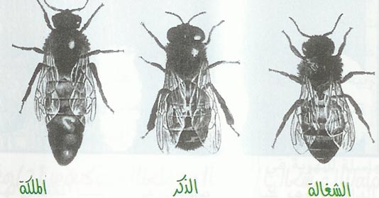

الفصل الأول : شروط :
ليس كل مكان في الطبيعة مناسب لإنشاء منحلة يربى فيها النحل ويستثمر منه العسل فهي تحتاج لتوافر شروط خاصة و هي بحجة لأن تهيأ مسبقا لتربية النحل فمن تلك الشروط :
- أن تكون هذه المنحلة في منطقة زراعية متعددة الزراعات الرحيقية والطليعية .
- يفضل أن توضع بعيدا عن المنازل والأطفال والأنوار في الليل
- يجب أن يكون بعيدا عن حظائر الأبقار والأغنام والدواجن لأن الروائح الكريهة تؤذيه
- ويفضل أن يكون بعيدا عن عرائش العنب والكروم إذ أنها مكان محبب للدبابير والتي تعد عدوة النحل بالدرجة الأولى
- يفضل أن تكون قريبة من مصادر المياه النظيفة أو وضع حوض صغير يكون قليل العمق يحوي ماء بالقرب من المنحلة يطفو على سطحه بعض العيدان الصغيرة ليقف عليها النحل ويمتص الماء دون أن يغرق فيه
- يفضل وضع مظلة فوق المنحلة لتقي النحل من حرارة الشمس العالية وقت الظهيرة أو وضع المناحل تحت الأشجار في فترة الصيف
- يجب أن نضعها قرب مصدات ريحية أو بعيدا عن الرياح
- يجب أن تخصص غرفة خاصة في المنحلة لتوضع فيها أدوات النحال ويفرز فيها العسل ويجب أن تكون تحوي نوافذأً مزودة بالمناخل
- أن يكون موقع المنحلة بعيدا عن السكك الحديدية والمطارات الطرق النقل العامة
- عند ترتيب خلايا النحل في المنحل يجب أن تكون فتحاتها متجهة بعكس اتجاه الرياح السائدة عموما في المنطقة التي وضعت فيها المنحلة
- أن توضع هذه الخلايا في أماكن بعيد عن الحقول التي اعتاد المزارعون فيها على رش المبيدات بكثرة وعشوائية ولا سيما المبيدات السامة للنحل
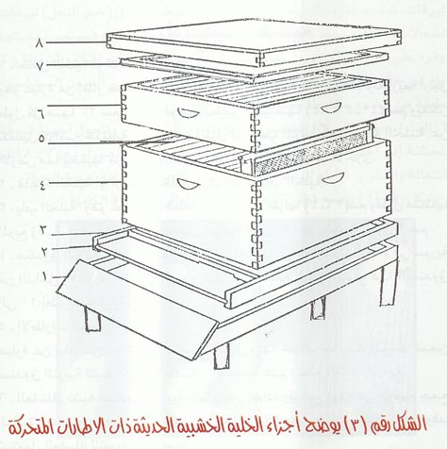

شبكة ريف www.reefnet.gov.sy
جامعة بابل العراق http://www.uobabylon.edu.iq /
جامعة أم القرى https://uqu.edu.sa
من موقع جامعة البلقاء التطبيقية http://live.bau.edu.jo/

جامعة أم القرى https://uqu.edu.sa/page/ar/215813
من موقع جامعة البلقاء التطبيقية http://live.bau.edu.jo/
جامعة أم القرى https://uqu.edu.sa
من موقع www.reefnet.gov.sy

